附件2：宁远县2016年特殊教育学校、职业中专
公开招聘教师报名登记表
报名序号：
应聘单位 |  |  |  |  |  |  |  |  |  |  |  |  |  |  |  |  |  | 应聘岗位 |  |  |  |  |  |  |  | 照  片
姓 名 |  |  |  |  |  |  |  | 性 别 |  |  |  |  |  |  |  |  |  | 出生年月
参加工作时 间 |  |  |  |  |  |  |  | 民 族 |  |  |  |  |  |  |  |  |  | 政 治  面 貌
婚 姻  状 况 |  |  |  |  |  |  |  | 户 籍  所在地 |  |  |  |  |  |  |  |  |  | 专业工作年 限
专业技术职 务 |  |  |  |  |  |  |  | 取 得  时 间 |  |  |  |  |  |  |  |  |  | 现工作  单 位
执 业  资 格 |  |  |  |  |  |  |  | 取 得  时 间 |  |  |  |  |  |  |  |  |  | 档案保管单 位
身份证  号 码 |  |  |  |  |  |  |  |  |  |  |  |  |  |  |  |  |  |  |  |  |  |  |  | 通 讯  号 码
通 讯  地 址 |  |  |  |  |  |  |  |  |  |  |  |  |  |  |  |  |  |  |  |  |  |  | 邮政编码
学历  学位 | 全日制  教 育 |  |  |  | 学历学位 |  |  |  |  |  |  |  |  |  |  |  |  |  |  |  |  |  | 所学专业
 |  |  |  |  | 毕业院校 |  |  |  |  |  |  |  |  |  |  |  |  |  |  |  |  |  | 毕业时间
 | 在 职  教 育 |  |  |  | 学历学位 |  |  |  |  |  |  |  |  |  |  |  |  |  |  |  |  |  | 所学专业
 |  |  |  |  | 毕业院校 |  |  |  |  |  |  |  |  |  |  |  |  |  |  |  |  |  | 毕业时间
个人简历（包括学习经历）
与应聘岗位相关的实践经历或取得的成 绩
招聘单位及主管部门资格  初审意见 | 审查人签名：  年 月 日 |  |  |  |  |  |  |  |  |  |  |  |  |  |  |  |  | 组织或 人社部门  资格复核  意 见 |  |  |  |  |  |  | 审查人签名：  年 月 日
应聘人员承诺 | 1、本人填写的信息及提供的材料均合法、真实、有效，符合应聘岗位所需的资格条件。如有弄虚作假或填写失实、失误，承诺自动放弃考试或录取聘用资格。2、保证所填报的手机号码在报考期间通讯畅通，否则错过重要信息而影响考试聘用的，责任自负。3、笔试后，如被确定为面试对象，无重大事故不缺席面试。  应聘人员签名： 年 月 日
说明：1、报名序号由工作人员填写；2、考生必须如实填写以上内容，如填报虚假信息者，取消考试或录取聘用资格；3、资格审查合格的，由组织人社部门留存此表，并由考生现场登记确认； 4、如有成果、成绩等其他要说明的情况可另附纸。
附件3：
诚信考试承诺书

我已仔细阅读宁远县2016年特殊教育学校、职业中专公开聘用教师简章(公告)、相关政策和违纪违规处理规定，清楚并理解其内容。我郑重承诺：
一、自觉遵守有关规定及宁远县2016年特殊教育学校、职业中专公开招聘教师简章（公告）的各项要求；
二、真实、准确提供本人个人信息、证明资料、证件等相关材料，不弄虚作假，不隐瞒真实情况；
三、遵守考试纪律，服从考试安排，不舞弊或协助他人舞弊；
四、按要求参与宁远县2016年特殊教育学校、职业中专公开招聘教师考试的每一个环节，不违纪违规。在拟聘人员公示后放弃，向宁远县2016年特殊教育学校、职业中专公开招聘教师工作领导小组办公室缴纳组考和违约所产生的费用。
五、对违反以上承诺所造成的后果，本人自愿承担相应责任。

承诺人签名：
年 月 日
附件4:《教育部学历证书电子注册备案表》样本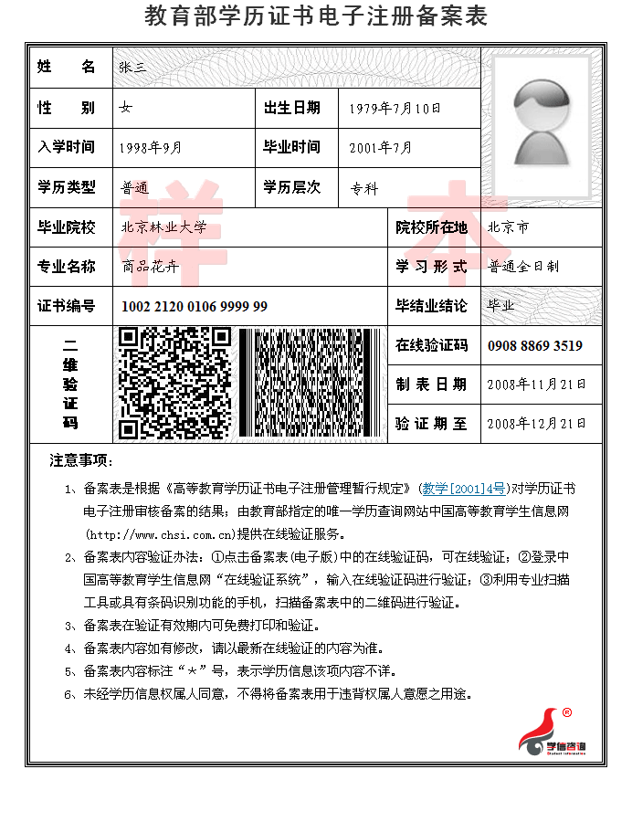

附件5：
宁远县2016年特殊教育学校、职业中专公开招聘教师笔试成绩复查申请表
申请人  姓 名 |  |  | 性 别
身份证  号码 |  |  | 准考证  号码
公示时  成 绩 |  |  | 报考职位
申请复查理由 | 本人签名：  年 月 日
复  查  结  果 | 复查人签名：  年 月 日
说明：请将此申请表由考生本人填好后交宁远县教育局政工股。

